臺北市立大同高級中學105年度前瞻計畫
【語言與文化】社群活動紀錄表
社群名稱 | 高中部領先計畫英文科社群
社群召集人 | 陳培真
場次日期時間 | 106年3月20日（星期一）14時30分～15時30分
地點 | 內湖高中
出席人數 | 應到9人，實到9人（詳見簽到表）
紀錄人 | 陳培真
活動  摘要／紀錄 | - 欣賞外國墓碑上的墓誌銘, 並轉換為英語寫作教材  - 觀賞chain of love影片, 討論如何設計教案來訓練學生  - 鼓勵學生利用網站影片來進行Listening訓練, 並進行peer evaluation
活動照片 | 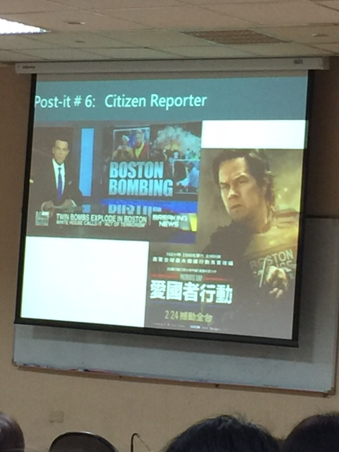 | 運用影片來訓練聽力
 | 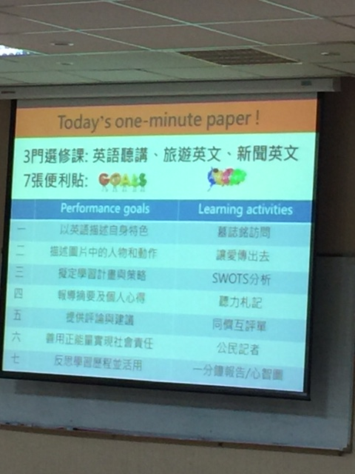 | 英聽融入教學活動
 | 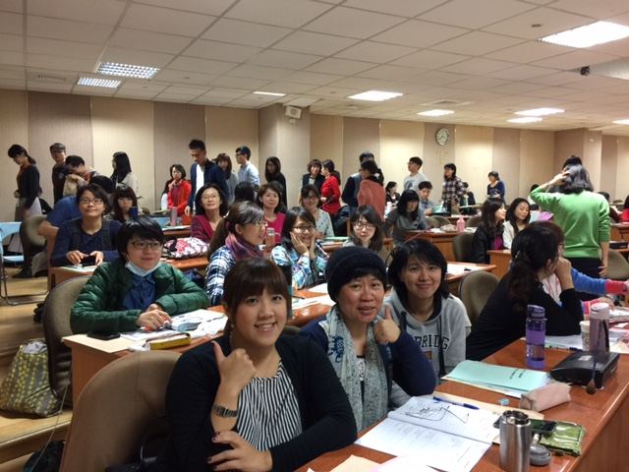 | 英語科夥伴們共襄盛舉

